声纹api使用说明

准备工作：
- 获取请求url
- 在华为云apig页面中创建应用绑定api，并且创建AppCode，如下图
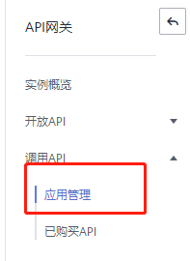
图1
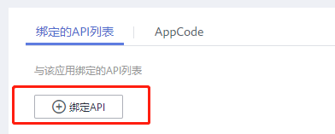
图2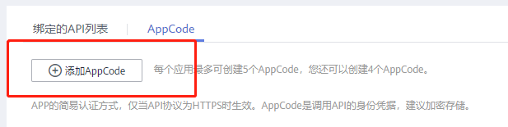图3

开始调用
声纹识别api采用的是websocket技术，所以请求地址中的https修改为wss进行请求，以下为微信小程序中建立api请求的例子。
wx.connectSocket({
url: 'wss://url ',
header:{
'X-Apig-AppCode':'AppCode'
},
success: function (res) {
console.log('WebSocket connect created', res)
},
fail: function (err) {
wx.showToast({
title: '网络异常！'
})
console.log('websocket fail')
}
});

从以上例子看出，需要在建立websocket请求的时候，同时在请求体的header中增加“X-Apig-AppCode”字段，其值为上图3中创建的AppCode的值，用来校验权限。
至此websocket建立成功，以下通过websocket发送不同内容通知服务器进行相应处理，以下示例代码都是微信小程序代码中的片段，其余写法请相应修改。

1.正式开始使用功能前，需要向服务器发送
var socketData = {
type:"client",
data:"weixin"
}
SocketTask.send({
data: JSON.stringify(socketData)
})

2.为了保持socket连接不断，需要不停发送心跳格式为
var socketData = {
type:"ping"
}
SocketTask.send({
data: JSON.stringify(socketData)
})

3.开始注册声纹信息,data中填入用户的名称，用于记录当前声纹所属，后期用于声纹校验时对比
var socketData = {
type: 'start_train',
data: ‘username’
}
SocketTask.send({
data: JSON.stringify(socketData)
})

4.发送注册声纹音频，data中传入Base64编码的录音信息
var socketData = {
type: " training",
data: wx.arrayBufferToBase64(res.frameBuffer)
}
SocketTask.send({
data: JSON.stringify(socketData)
})

5.结束录制声纹音频，发送stop_train停止录制，同时服务器端会返回给客户端相应的录制声纹结果，如注册成功或是录制声音太短
var socketData = {
type: " stop_train"
}
SocketTask.send({
data: JSON.stringify(socketData)
})

6.开始验证声纹信息,data中填入当前用户名称
let socketData = {
type: "recognize_name",
data: "username"
}
SocketTask.send({
data: JSON.stringify(socketData)
})

7.发送验证声纹音频，data中传入Base64编码的录音信息
let socketData = {
type: "recognizing",
data: wx.arrayBufferToBase64(res.frameBuffer)
}
SocketTask.send({
data: JSON.stringify(socketData)
})

8.结束验证声纹，获取验证结果
let socketData = {
type: "stop_recognize",
data: "stop"
}
SocketTask.send({
data: JSON.stringify(socketData)
})
返回结果实例如下
{"status":200,"type":"stop_recognize","data":"test,score= 0.816818;test1 , score = 0.7879;test2 , score = 0.749334;, number = 75339335"}
Status为200就是验证成功，data中返回的是声纹识别相近的3个用户，排列格式为：用户名,score=声纹得分。最后number为此次声纹识别中用户所读数字

